**KATA PENGANTAR**

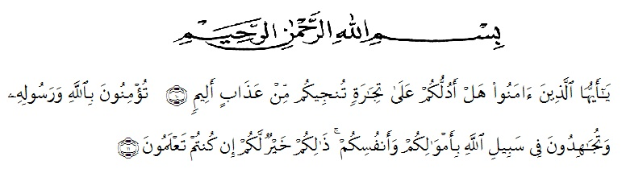

Artinya : Hai orang-orang yang beriman, maukah kamu Aku tunjukkan suatu perniaagan yang dapat menyelamatkan kamu dari azab yang pedih? (Yaitu) kamu beriman kepada Allah dan Rasul-Nya dan berjihad dijalan Allah dengan harta dan jiwamu. Itulah yang lebih baik bagi kamu jika kamu mengetahui. (Al-Qur’an Surah As-Shaff Ayat 10-11).

Segala puji syukur penulis ucapkan kepada Tuhan Yang Maha Esa atas rahmat dan karunia-Nya sehingga penulis dapat dan menyelesaikan penulisan bahan seminar proposal ini dengan judul “Formulasi *Orally Disintegrating Tablet* Dari Serbuk Kembang kol (*Brassica oleracea var. botrytis* L.) Dengan Variasi Konsentrasi Sari Tapai Sebagai *Disintegrant*”, sebagai syarat memperoleh gelar Sarjana Farmasi pada Fakultas Farmasi Universitas Muslim Nusantara Al Washliyah Medan.

Pada kesempatan ini penulis mengucapkan terimakasih sebesar-besarnya kepada Bapak Afrizal Lubis dan Ibu Siti Arfah selaku orangtua saya yang selalu mendampingi dan memberikan semangat sehingga penulis dapat menyelesaikan penulisan bahan skripsi ini.

Penulis juga menyampaikan terimakasih yang sebesar-besarnya kepada Ibu Dr. apt. Gabena Indrayani Dalimunthe, S.Si., M.Si selaku dosen pembimbing yang telah memberi banyak masukan serta saran dan motivasi kepada penulis dengan penuh kesabaran dan tanggung jawab sehingga selesainya bahan skripsi ini, serta tak lupa pula ucapan terimakasih kepada kepada Ibu apt. Minda Sari Lubis, S.Farm., M.Si selaku dosen penguji I dan kepada Bapak apt. Haris Munandar Nasution, S.Farm., M.Si selaku dosen penguji II yang telah banyak memberi masukan dan saran demi sempurna nya penelitian dan penulisan bahan skripsi ini.

Pada kesempatan ini penulis juga mengucapkan terima kasih yang sebesar-besarnya kepada :

1. Bapak Dr. H. Firmansyah, M.Si. Selaku Rektor Universitas Muslim Nusantara Al Washliyah Medan.
2. Ibu apt. Minda Sari Lubis, S.Farm, M.Si. Selaku Dekan Fakultas Farmasi Universitas Muslim Nusantara Al Washliyah Medan.
3. Ibu apt. Rafita Yuniarti, S.Si., M.Kes. Selaku Wakil Dekan Fakultas Farmasi Universitas Muslim Nusantara Al Washliyah Medan.
4. Ibu apt. Zulmai Rani, S.Farm., M.Farm, Selaku Ketua Program Studi Jurusan Farmasi.
5. Ibu Anny Sartika Daulay, S.Si., M.Si. Selaku Kepala Laboratorium Farmasi Terpadu Universitas Muslim Nusantara Al Washliyah Medan
6. Bapak Ibu staf pengajar Fakultas Farmasi UMN Al Washliyah Medan yang telah mendidik dan membina penulis hingga dapat menyelesaikan Pendidikan.

Penulis juga menyadari bahwa bahan skripsi ini masih banyak kekurangan, oleh karena itu dengan segala kerendahan hati, penulis menerima kritik dan saran yang bersifat membangun demi kesempurnaan bahan skripsi ini.

Akhirnya penulis ucapkan terima kasih kepada semua pihak yang tidak disebutkan satu persatu dalam penulisan bahan skripsi ini. Semoga bahan skripsi ini bermanfaat bagi ilmu pengetahuan pada umumnya dan bidang farmasi khususnya.

Medan, Juli 2024

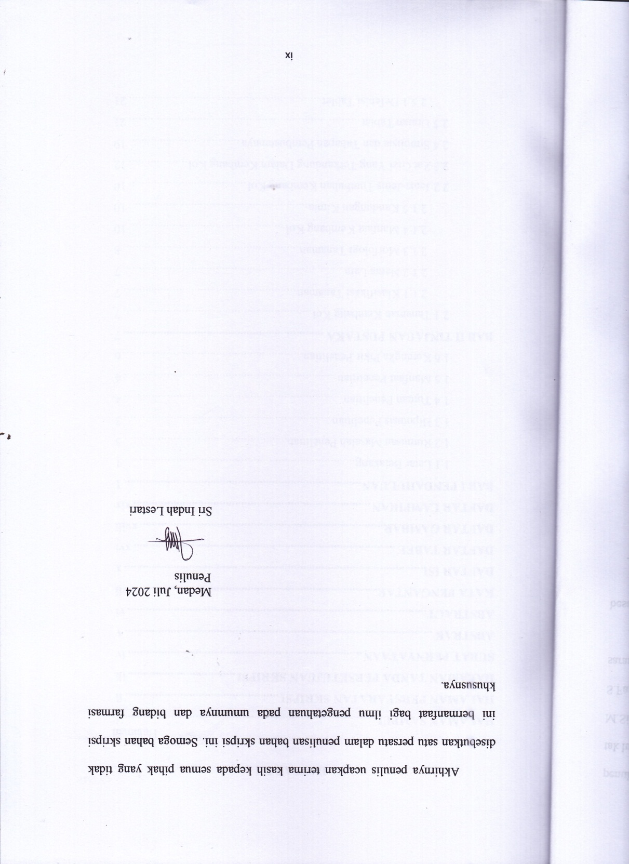 Penulis

Sri Indah Lestari